4) Детское творчество в ГПД (в рамках подготовки к 75-летию Победы в ВоВ)

Пошаговые инструкции по изготовлению красивых поделок на 9 мая своими руками.
Выполнение поделок на 9 мая позволяет нестандартно подойти к празднованию этой даты. Благодаря такой работе дети учатся творчески мыслить и приобретают новые навыки. Сегодня известно много техник, которые позволяют создавать в домашних условиях настоящие шедевры. Поделки делают из любых подручных материалов – пластилина, бумаги, картона.

Красная звезда и Георгиевская лента
Самая простая поделка– это аппликация. Именно поэтому красную звезду и георгиевскую ленточку можно вырезать из цветной бумаги, после чего приклеить к плотному картону. Получится прекрасная праздничная открытка.

С Днем Победы
Дети могут вылепить из пластилина буквы и сложить из них поздравительный слоган на картоне. Такую открытку можно украсить и другими элементами – к примеру, гвоздиками.

Мир и труд
Такая пластилиновая фантазия совмещает сразу 2 праздника – 1 Мая и День Победы. В результате удается получить оригинальную композицию.
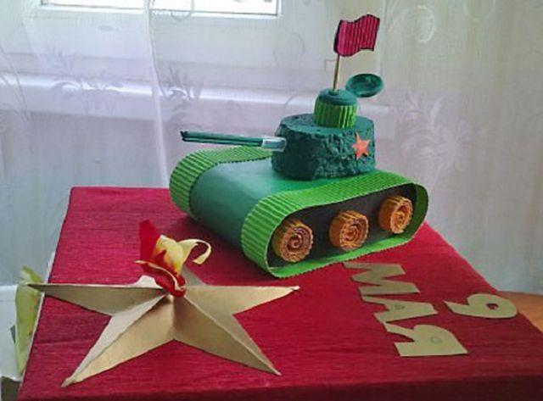

Добавление гвоздик
Чтобы сделать картинку более эффектной, к пластилину можно добавить другие необычные детали. Обычно для этого используют гвоздики. Их можно сделать из цветной бумаги, картона, фетра или бисера.

Птица и символика
Сделать красивую пластилиновую композицию удастся с использованием «голубя мира» и соответствующих символов. Украсить открытку стоит надписью «9 Мая», которую тоже изготавливают из пластилина.

Метод торцевания обычных салфеток
Для применения этого метода стоит правильно подобрать сюжет. Также рекомендуется запастись клеем и бумажными салфетками подходящих оттенков. Для основы поделки стоит взять плотный картон.
Салфетки стоит порезать на квадраты и разделить на слои. На основе нарисовать сюжет. После чего взять по 1 квадрату требуемых оттенков, накрутить на обратную сторону карандаша и окунуть в клей. Затем прикрепить к основе. Детали стоит фиксировать максимально близко. Это поможет получить объемный рисунок.
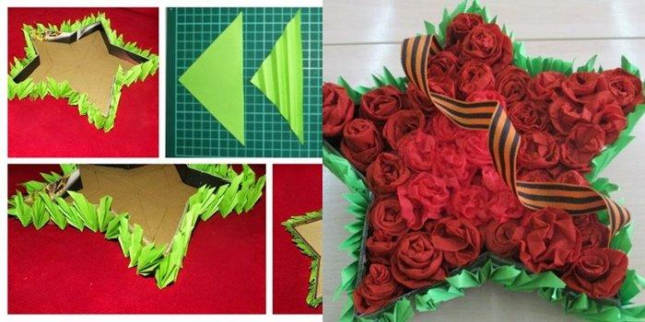

Диски
Это простой способ выполнения поделки. Из дисков стоит сделать красную звезду. Для этого рекомендуется нанести на не зеркальной стороне рисунок и аккуратно вырезать контур. Затем раскрасить заготовку красками.
Также можно приклеить к краям диска треугольник из красной бумаги. Саму поверхность покрыть военными картинками.

Изготовление танка
Довольно часто поделки к 9 мая включают различные экземпляры военной техники. С детьми можно сделать танк, который будет похож на настоящий.

Из картона
Это самый простой способ, который не вызывает сложностей даже у самых маленьких детей. Для его реализации достаточно нарисовать на плотном картоне танк и затем аккуратно вырезать его по контуру. Раскрасить полученное изделие можно по своему вкусу.
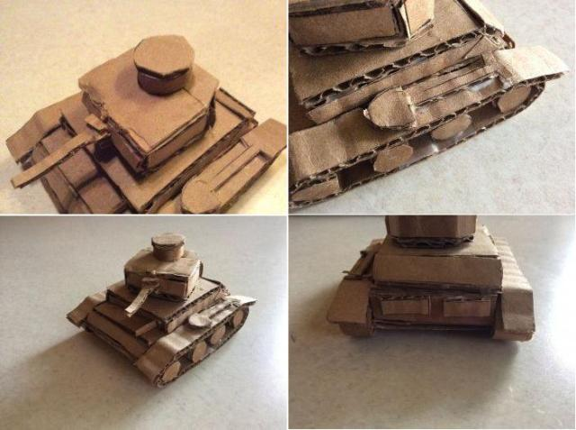

Из спичек
Эту поделку можно выполнить из доступных материалов:
- Взять вырезанный картон и сделать квадрат. Его размеры составляют 12х12 сантиметров. Разделить на 9 квадратов, на один из них нанести клей. Аккуратно прикладывать спички, плотно прижимая их друг другу. Головки должны быть направлены в разные стороны.
- Для танка вырезать 2 прямоугольника из зеленой бумаги. Обернуть и обклеить бумагой 1 коробок, а затем и 2 остальных. В результате получатся верхняя и нижняя части танка.
- В небольшой заготовке сделать отверстие шилом. Из спички выполнить дуло, раскрасив ее в зеленый цвет. Склеить верхнюю и нижнюю заготовки. Отверстие смазать клеем и вставить спичку.
- Сделать гусеницу. Для этого взять вырезанный фрагмент коробки, снять верхний слой и срезать 2 полоски. Обмазать клеем и приложить к танку.

Аппликация

Вечный огонь
Для этого рекомендуется взять цветную бумагу и вырезать из нее пламя. Лучше воспользоваться 3 оттенками – желтым, красным, оранжевым. Огонь можно приклеить к подставке. В результате получится красивая объемная композиция.

Красная звезда
Для изготовления такой поделки достаточно взять бумагу и нарисовать на ней несколько звезд. Они должны иметь разные размеры. Затем заготовки вырезать по контуру и приклеить друг другу. Начинать стоит с большей звезды, а заканчивать – меньшей.
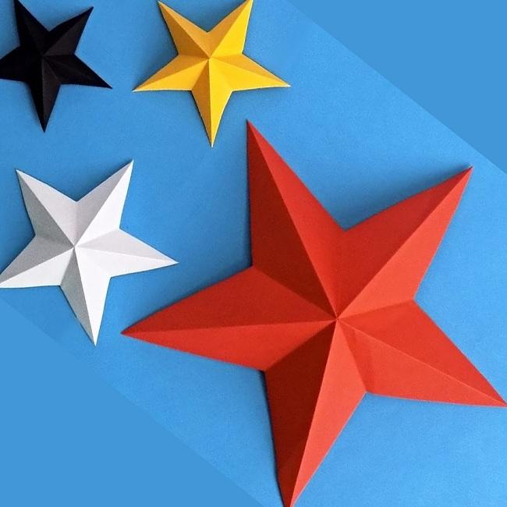

Из шариков пластилина
Чтобы получить несложную и красивую открытку, можно воспользоваться пластилином. Лучше брать восковой материал. Из него стоит сделать небольшие шарики. На картоне рекомендуется нарисовать контур цифры 9 и ветки растений. После чего поручить малышу приклеивание заготовок и элементов цветков.

Каска солдата среди ветвей цветущей яблони
Это прекрасный вариант аппликации для детей раннего возраста. Она представляет плоскую открытку, на которую нанесены заготовки. Их роль может выполнять ветка цветущего дерева, солдатская каска и другие атрибуты праздника.
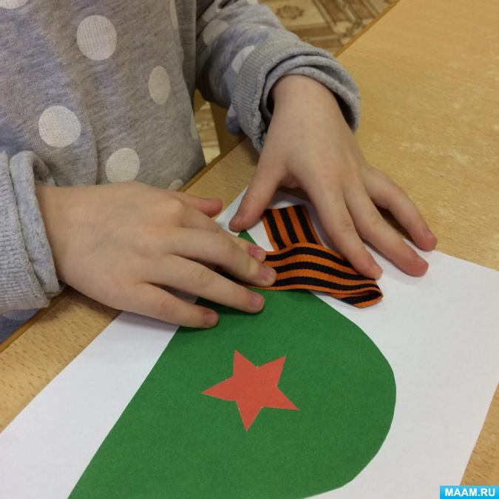

Открытка из бумаги и картона
Чтобы сделать такую поделку, потребуется цветная бумага, клей, ножницы, картон, карандаш, резинка. Для выполнения открытки стоит выполнить такие действия:
- Заранее сделать заготовки или предложить детям шаблоны для нанесения контуров. Когда все будет готово, детали стоит разложить на основе. Это поможет определить очередность приклеивания.
- Вначале на черную полоску стоит нанести оранжевые линии. Это будет имитацией Георгиевской ленты. Нанести на обратную сторону заготовки клей и зафиксировать на основе.
- Сверху приложить смазанные клеем листья ландыша и красную цифру 9.
- Приклеить тонкий стебель и вдоль него разместить цветы.
- Положить композицию под пресс. Это поможет деталям лучше приклеиться.
- После высыхания на открытке можно написать поздравительные слова.
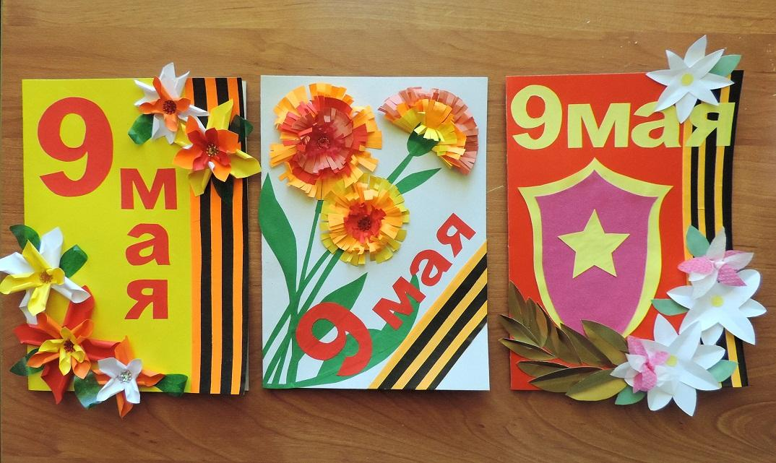

Салют при помощи выдувания
Это достаточно оригинальный способ, который позволяет нарисовать яркий праздничный салют. Для этого стоит выдувать краску через трубочку. Для начала достаточно капнуть немного краски на плотный картон, после чего подуть на нее через соломинку. Чтобы салют получился ярким, стоит смешать несколько красок.
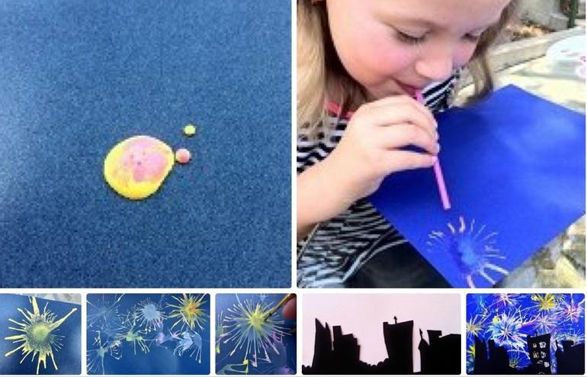

Самолет из пластилина
Сделать самолет из этого материала довольно легко:
- Вначале стоит слепить корпус. Обычно его делают однотонным или украшают пятнами, напоминающими разводы. Для этого стоит смешать зеленый и синий пластилин. Скатать из материала колбаску с заострением с одной стороны.
- Взять синий пластилин для стекла кабины. Сделать овал и разрезать его на 2 части. Одну половину прикрепить около острого конца заготовки.
- Сделать крылья. Они отличаются треугольной формой. Причем 1 угол должен быть острым. Клеить крылья стоит симметрично.
- Для оформления хвоста стоит сделать заготовки в виде трапеции. Заднюю часть рекомендуется немного приплюснуть.
- Обернуть нос самолета серым пластилином. В завершение его стоит разгладить, чтобы получить ровное изделие.
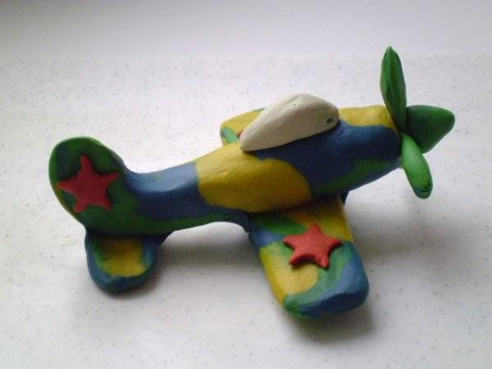

Танк из втулок туалетной бумаги пошагово
Это простая поделка, которая изготавливается из подручных материалов – втулок, коробка спичек, крафт-бумаги и гофрированного картона. Для этого стоит выполнить следующее:
- Взять 3 втулки, скрепить их и приклеить вокруг туалетную бумагу. Края стоит закрасить черной краской.
- Обернуть крафт-бумагой. Для гусениц подойдет серебристая бумага или картон. Коробок тоже стоит обклеить и сделать в нем отверстие для дула. Из крафт-бумаги стоит изготовить и дуло.
- Чтобы сделать танк более реалистичным, к нему рекомендуется приклеить звезду или другой характерный элемент.
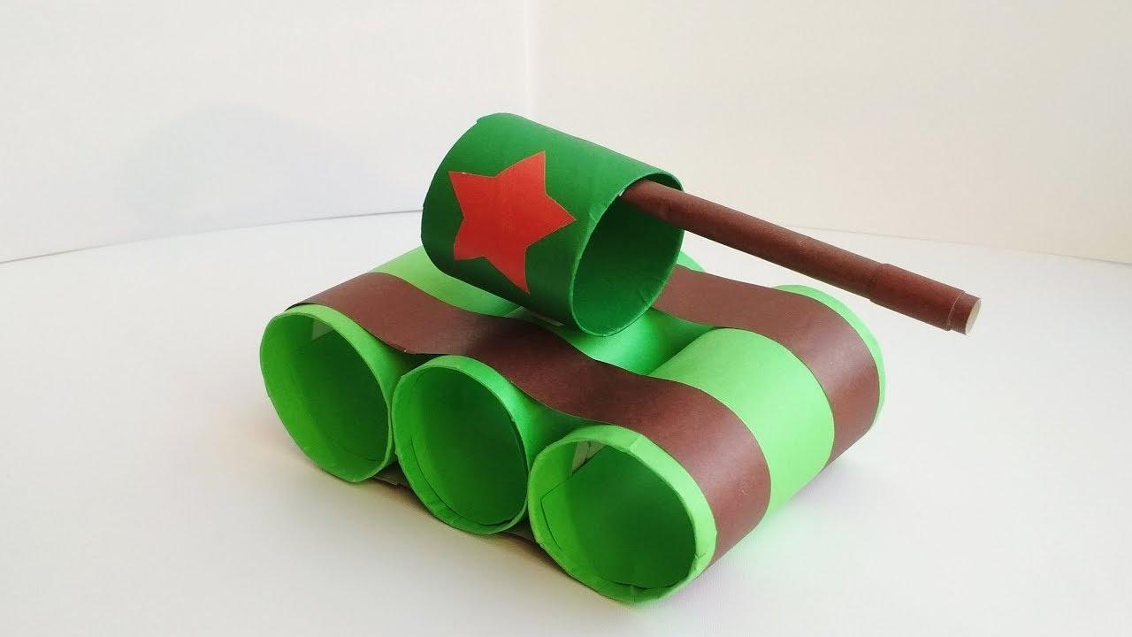

Георгиевская ленточка из атласных лент
Георгиевская лента состоит из 2 цветов – черного и оранжевого. Они означают вечное пламя огня и дым. Именно эти цвета присутствовали, когда горели города и поселки во время войны. Сегодня приобрести георгиевскую ленту довольно легко. Однако если сделать ее самостоятельно из атласных лент, можно получить эксклюзивный аксессуар.
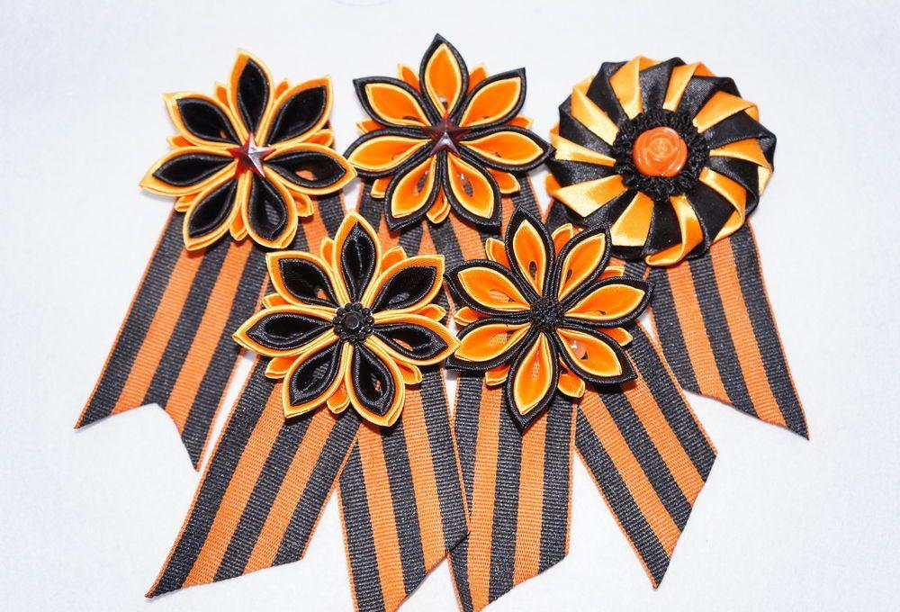

Голубь мира
Сделать эту птицу можно из подручных материалов. Голубя мира делают из бумаги. Также можно воспользоваться другими идеями.
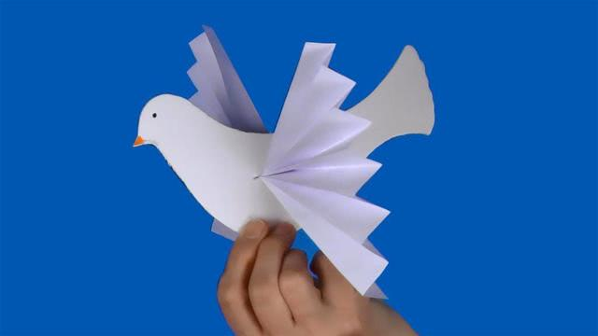

Из бумаги
Голубь мира считается одним из символов праздника. Обычно его делают в белом цвете, с веткой в клюве. Однако вместо этого можно использовать георгиевскую ленту или гвоздику. Самым простым вариантом считается голубь из бумаги. Для этого достаточно обвести ладонь ребенка. Важно, чтобы малыш хорошо вытянул пальцы. Большой палец должен быть далеко от указательного.
Затем стоит нарисовать глазки и клюв. Таких заготовок стоит сделать 2, поскольку в центр будет вставлена палочка. Вместо нее можно использовать шпажку или трубочку. На ладошке рекомендуется написать пожелание.
Также существует еще один вариант голубя. Для этого тоже стоит использовать палочку. Для туловища рекомендуется взять обычный шаблон и вырезать детали. Их скрепляют друг с другом, а в центр вставляют палочку. Крылышки птицы стоит отогнуть.

Звезда
Чтобы сделать звезду, стоит взять картон, линейку, краску, бумагу, ножницы, карандаш, ручку. Прежде всего, стоит нарисовать шаблон звезды. Для этого используют обычный тетрадный лист.
Также стоит сделать еще один шаблон меньшего размера. Разобрать картонную коробку по шву и разложить ее на рабочем столе в развернутом виде. Обвести на шаблоне картон. То же самое сделать для звезды меньшего размера. Вырезать картонные звезды. Под линейку провести полоски от одной части звезды к противоположной. Этим способом соединить точки. Согнуть звезду по линиям. По коротким местам сделать сгиб внутрь, по длинным – наружу. Хорошо сжать сгибы, используя линейку. Правильное выполнение процедуры поможет получить выпуклую звезду.
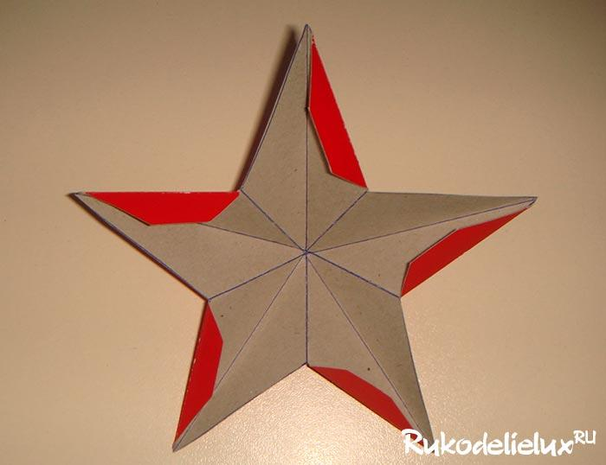
Положить заготовку на газету и окрасить. Для этого можно воспользоваться обыкновенной краской и кисточкой. Чтобы получить более насыщенное покрытие, стоит загрунтовать картон, используя белую краску. Лишь после этого стоит воспользоваться основным оттенком. Удобнее окрасить звезду из баллончика. Красивым вариантом будет краска, которая имеет металлический оттенок.
Вставить модель огня в надрез, выполненный в центре звезды. Лучше закрепить конструкцию клеем. Однако это стоит делать аккуратно, чтобы не осталось пятен. Готовый огонь дополняют бумажными гвоздиками или статуэткой на военную тему.

